美工以及UI需求
背景示例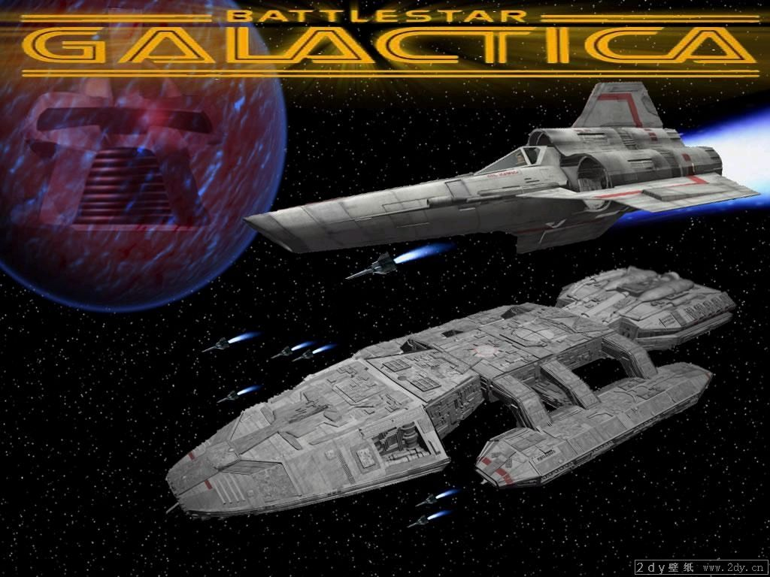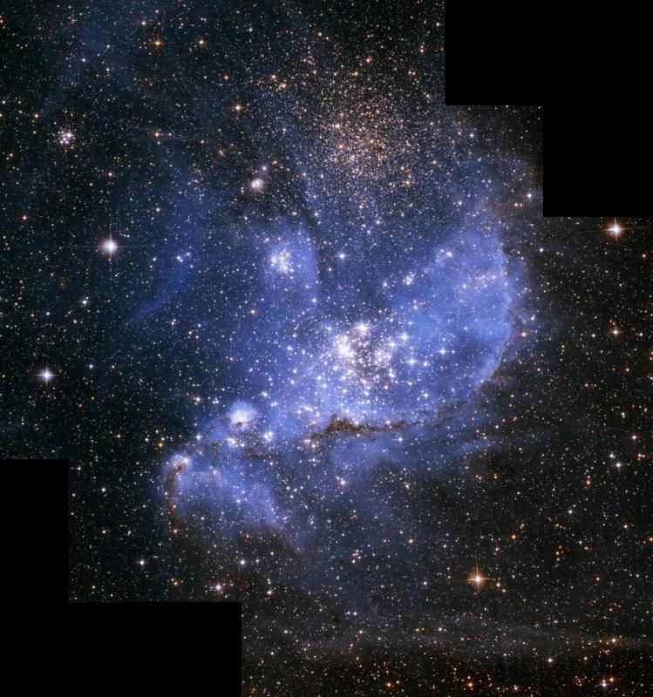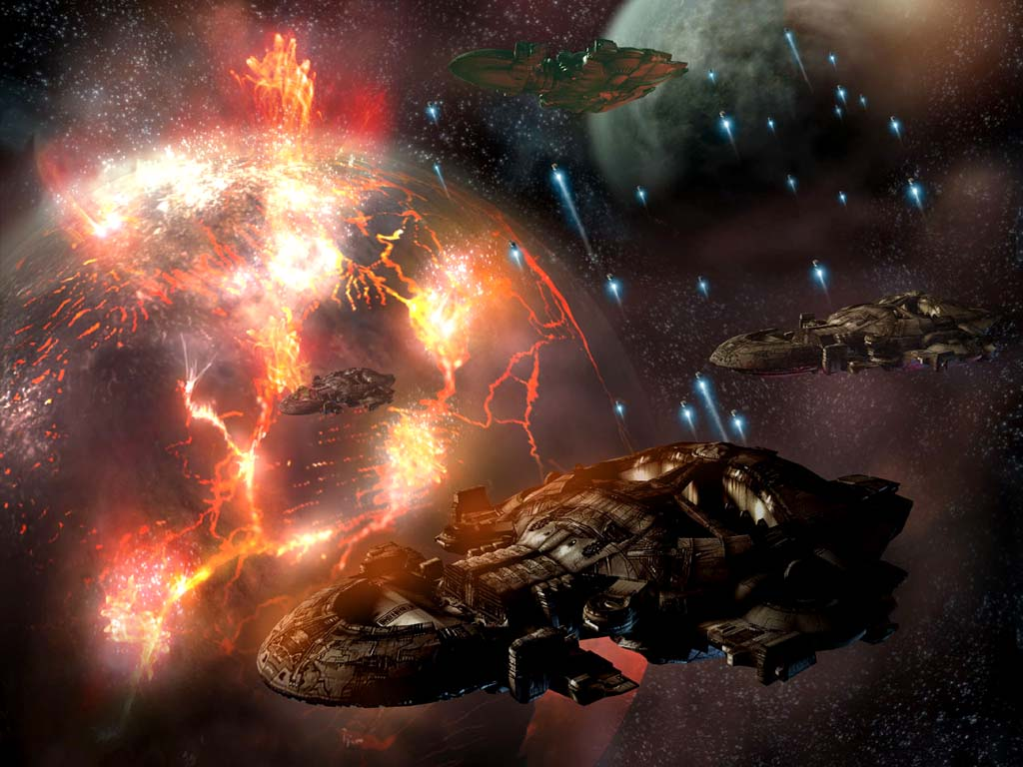
飞船示例（只参考外形）
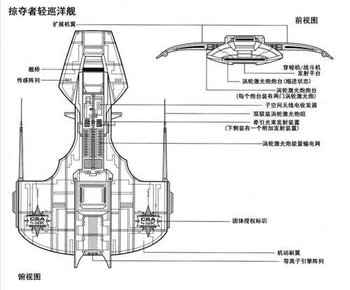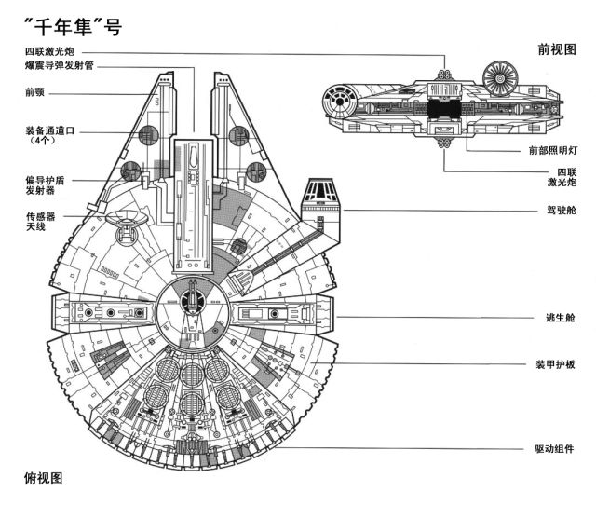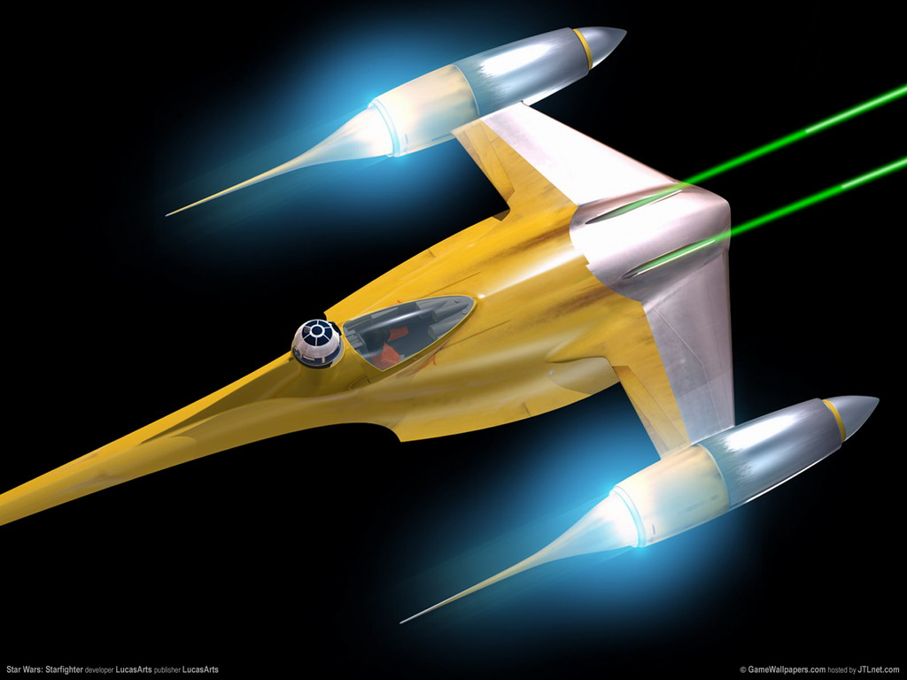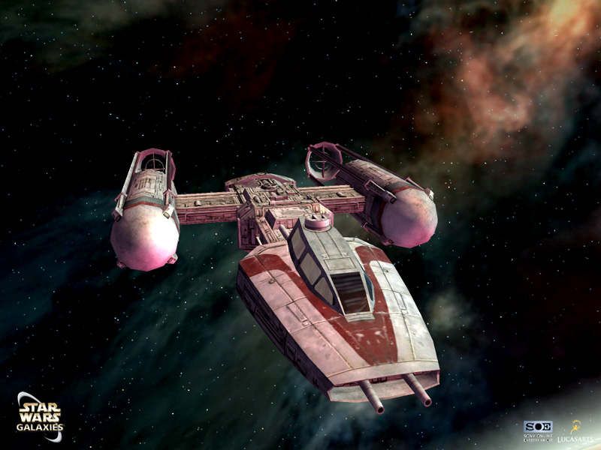
UI按钮以及风格示例

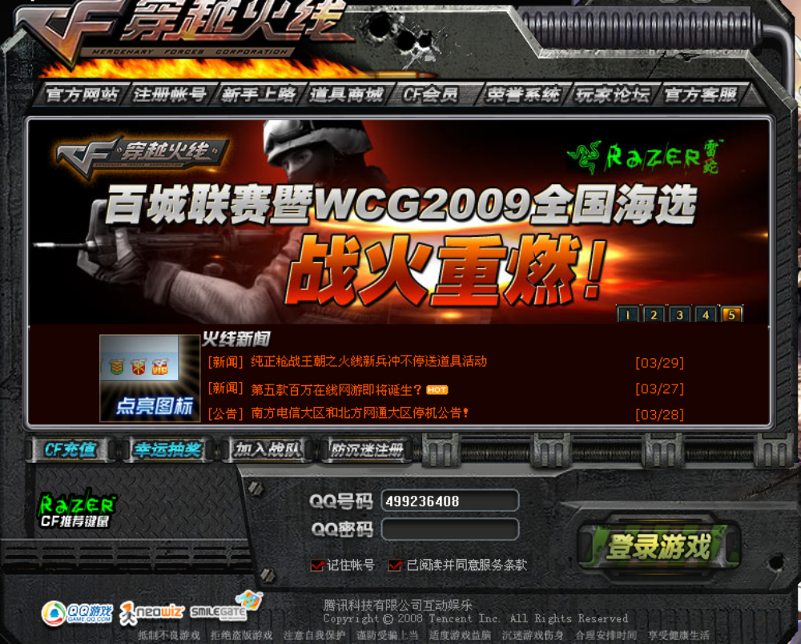
UI规格：
1、屏幕分辨率：800*600，其他的美术自由发挥
2、按钮在鼠标点上去后会发生颜色变化，并且要有立体感。
美术要求：
1、飞机的爆炸效果， 需要做三帧（32*32 、64*64、 32*32)，小火球-大火球-暗的小火球
2、子弹的效果：圆形子弹 8*8
3、碰撞物的效果：陨石，不规则，64*64像素，样式 需要3种
4、道具的效果；金币，64*64像素，三个贴图，旋转
效果
5、场景物件：视场景而定，不超过512*521

地图相关
1、地图默认分辨率为1600*1200
2、地图边缘绘有明确边界,，告诫玩家到达边界(美工在背景图实现)

场景物件相关

场景物件共有5个图层，从（屏幕）里向（屏幕）外方向标号为1~5.

1~3层为背景效果层，主要用于实现背景效果4层为参与层，此层的场景物件参与碰撞计算，飞机、子弹、道具均处于4层。5层为顶部效果层，用于实现全屏遮挡效果（如大爆炸）、鼠标指针等的绘制

